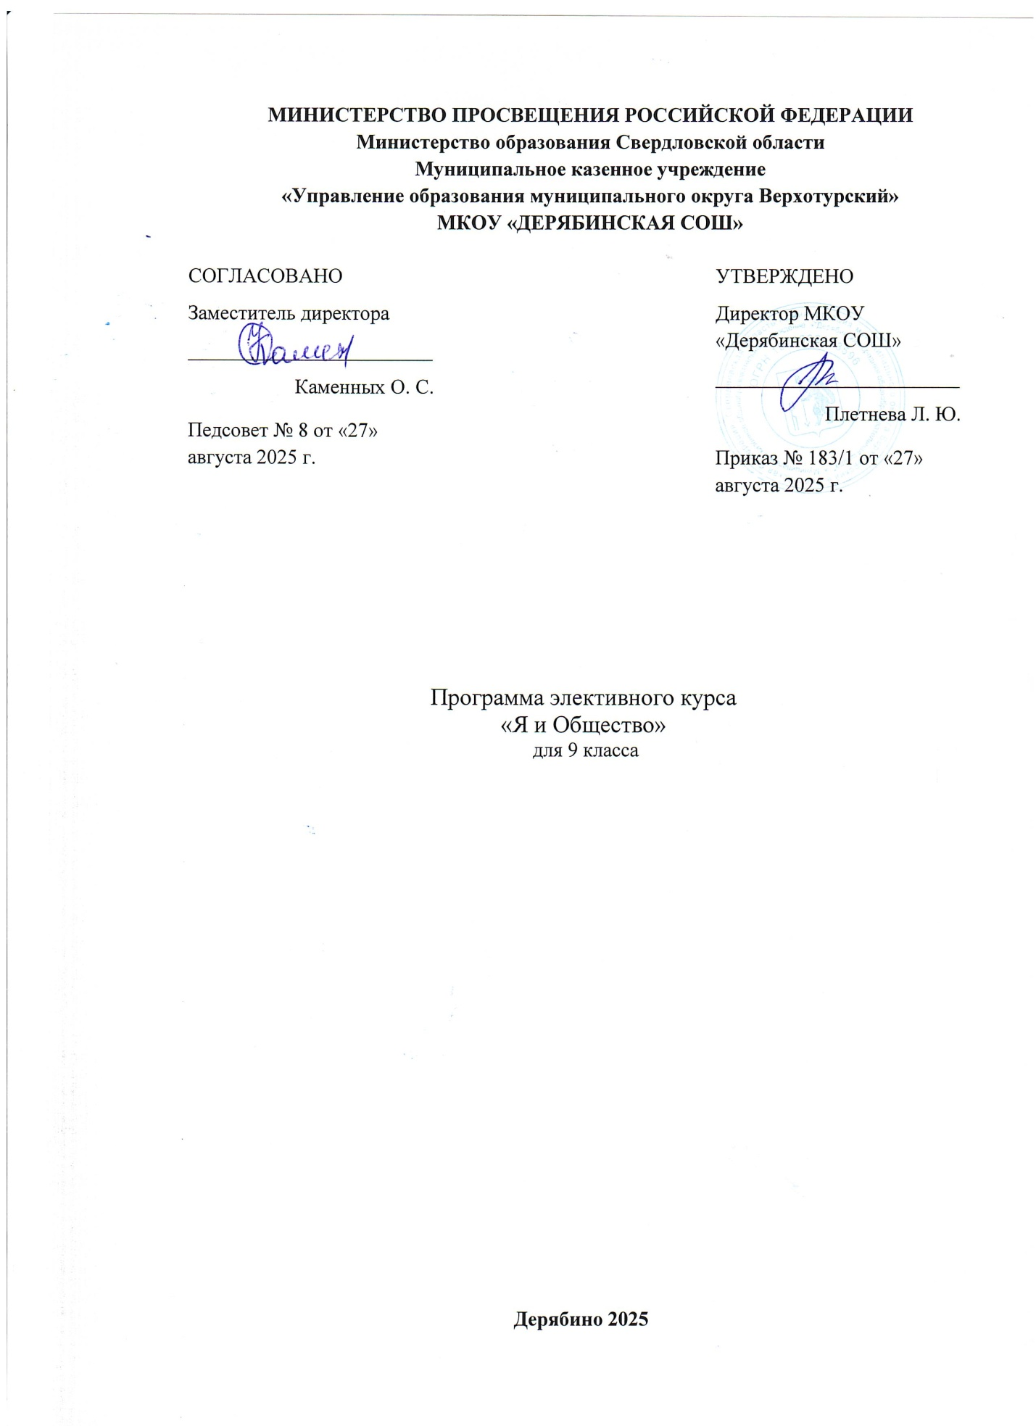

Пояснительная записка

Предлагаемая программа курса внеурочной деятельности "Я и общество" предназначена для подготовки учащихся 9 класса к сдаче вступительного экзамена в формате ОГЭ.
Программа рассчитана на 34 учебных часа из расчёта 1 час в неделю. Программа курса составлена на основе Федерального государственного стандарта основного общего образования по обществознанию, рабочей программы по обществознанию в 9 классе (авторы Л.Н. Боголюбов, Н.И. Городецкая, Л.Ф. Иванова,). Программа курса опирается на документы определяющего структуру и содержание КИМ «Кодификатор элементов содержания и требований к уровню подготовки выпускников общеобразовательных учреждений для проведения единого государственного экзамена по обществознанию» и «Спецификацию контрольных измерительных материалов для проведения в 2023 году основного государственного экзамена».
Программа курса ориентирована на повторение,систематизацию и углубление изучения курса обществознания по тематическим элементам содержания каждого из традиционно выделяемых содержательных разделов («Человек и общество. Духовная культура», «Экономика», «Социальнаясфера», «Сфера политики и социального управления», «Право»). Решение экзаменационных заданий способствует формированию навыков работы с контрольно-измерительными материалами различного типа заданий и уровня сложности.
В соответствии с содержанием настоящей Программы, рекомендуется в 9 классе изучение теоретического материала, выявление круга вопросов, нуждающихся в дополнительном объяснении и повторении. Также предполагается формирование и совершенствование навыков использования алгоритма выполнения заданий с выбором одного ответа из четырёх предложенных (А), с кратким ответом (Б) и с развёрнутым ответом, который формулирует сам учащийся (С), по темам «Общество», «Человек», «Духовная культура», «Социальная сфера», «Политическая сфера», «Право». Программа призвана помочь ученикам преодолеть затруднения в выполнении тестовых заданий благодаря практической направленности курса.
Цель курса: организация систематической качественной подготовки учащихся к сдаче экзамена в форме ОГЭ.
Задачи курса:
- повышение предметной компетентности учеников;
- развитие у учащихся устойчивого интереса к предмету;
- краткое изложение и повторение курса обществознания;
- ознакомление учащихся со структурой и содержанием контрольных измерительных материалов по предмету, распределением заданий различного типа (с выбором ответа, с кратким ответом, с развернутым ответом);
- овладение умениями и навыками решения типовых тестовых заданий и заданий повышенной и высокой сложности;
- формирование умения работать с инструкциями, регламентирующими процедуру проведения экзамена в целом;
- формирование умения эффективно распределять время на выполнение заданий различных типов, правильно оформлять решения заданий с развернутым ответом;
- формирование позитивного отношения у учащихся к процедуре ЕГЭ по обществознанию

Планируемые результаты освоения курса внеурочной деятельности

Личностные:
- способность к осознанию российской идентичности в поликультурном социуме;
- мотивированность и направленность на активное и созидательное участие в будущем в общественной и государственной жизни;
- заинтересованность не только в личном успехе, но и в развитии различных сторон жизни общества, в благополучии и процветании своей страны;
- ценностные ориентиры, основанные на идеях патриотизма, любви и уважения к Отечеству; на отношении к человеку, его правам и свободам как высшей ценности; на стремлении к укреплению исторически сложившегося государственного единства; на признании равноправия народов, единства разнообразных культур; на убежденности в важности для общества семьи и семейных традиций; на осознании необходимости поддержания гражданского мира и согласия и своей ответственности за судьбу страны перед нынешними и грядущими поколениями.

Метапредметные:
- умении сознательно организовывать свою познавательную деятельность (от постановки цели до получения и оценки результата);
- умении объяснять явления и процессы социальной действительности с научных, социально-философских позиций; рассматривать их комплексно в контексте сложившихся реалий и возможных перспектив;
- способности анализировать реальные социальные ситуации, выбирать адекватные способы деятельности и модели поведения в рамках реализуемых основных социальных ролей (производитель, потребитель и др.);
- умении выполнять познавательные и практические задания, в том числе с использованием проектной деятельности на уроках и в доступной социальной практике, на:
1) использование элементов причинно-следственного анализа;
2) исследование несложных реальных связей и зависимостей;
3) определение сущностных характеристик изучаемого объекта; выбор верных критериев для сравнения, сопоставления, оценки объектов;
4) поиск и извлечение нужной информации по заданной теме в адаптированных источниках различного типа;
5) перевод информации из одной знаковой системы в другую (из текста в таблицу, из аудиовизуального ряда в текст и др.), выбор знаковых систем адекватно познавательной и коммуникативной ситуации;
6) объяснение изученных положений на конкретных примерах;
7) оценку своих учебных достижений, поведения, черт своей личности с учетом мнения других людей, в том числе для корректировки собственного поведения в окружающей среде; выполнение в повседневной жизни этических и правовых норм, экологических требований;
8) определение собственного отношения к явлениям современной жизни, формулирование своей точки зрения.
Предметные результаты: знание ряда ключевых понятий базовых для школьного обществознания; относительно целостное представление об обществе и о человеке, о сферах и областях общественной жизни, механизмах и регуляторах деятельности людей; умения находить нужную социальную информацию в различных источниках; адекватно ее воспринимать, применяя основные обществоведческие термины и понятия; преобразовывать в соответствии с решаемой проблемой, задачей; умение различать факты, аргументы, оценочные суждения

Содержание элективного курса с указанием форм организации учебных занятий, основных видов учебной деятельности
Курс позволит преодолеть определенный психологический барьер перед экзаменом, связанный с незнанием большинства экзаменуемых, как им следует оформить результат выполненного задания.
Методы работы предполагает следующие формы и приемы работы:
- лекции с последующим опросом;
- лекции с обсуждением документов;
- беседы;
- практические занятия;
- анализ альтернативных ситуаций;
- работа в парах, группах, индивидуально;
- выполнение работ по заданному алгоритму;
- решение заданий части А, В, С.

Виды внеурочной деятельности:
-познавательная;
-досугово-развлекательная;
- проблемно-ценностное общение

Глава 1. Человек и общество. Духовная культура
Общество как форма жизнедеятельности людей. Взаимодействие общества и природы. Основные сферы общественной жизни, их взаимосвязь. Биологическое и социальное в человеке. Личность. Особенности подросткового возраста. Деятельность человека и ее основные формы (труд, игра, учение) Человек и его ближайшее окружение. Межличностные отношения. Общение. Межличностные конфликты, их конструктивное разрешение. Сфера духовной культуры и ее особенности. Наука в жизни современного общества. Образование и его значимость в условиях информационного общества. Возможности получения общего и профессионального образования в Российской Федерации. Религия, религиозные организации и объединения, их роль в жизни современного общества. Свобода совести. Мораль. Гуманизм. Патриотизм, гражданственность
Глава 2. Экономика.
Экономика, ее роль в жизни общества. Товары и услуги, ресурсы и потребности, ограниченность ресурсов. Экономические системы и собственность. Производство, производительность труда. Разделение труда и специализация. Обмен, торговля. Рынок и рыночный механизм. Предпринимательство. Малое предпринимательство и фермерское хозяйство. Деньги. Заработная плата и стимулирование труда. Неравенство доходов и экономические меры социальной поддержки. Налоги, уплачиваемые гражданами. Экономические цели и функции государства
Глава 3. Социальная сфера
Социальная структура общества. Семья как малая группа. Отношения между поколениями. Многообразие социальных ролей в подростковом возрасте. Социальные ценности и нормы Отклоняющееся поведение. Опасность наркомании и алкоголизма для человека и общества. Социальная значимость здорового образа жизни. Социальный конфликт и пути его решения. Межнациональные отношения.
Глава 4. Сфера политики и социального управления
Власть. Роль политики в жизни общества. Понятие и признаки государства. Разделение властей. Формы государства. Политический режим. Демократия Местное самоуправление. Участие граждан в политической жизни. Выборы, референдум. Политические партии и движения, их роль в общественной жизни. Гражданское общество и правовое государство.
Глава 5. Право
Право, его роль в жизни общества и государства. Норма права. Нормативный правовой акт. Понятие правоотношений. Признаки и виды правонарушений. Понятие и виды юридической ответственности. Конституция Российской Федерации. Основы конституционного строя Российской Федерации. Федеративное устройство Российской Федерации. Органы государственной власти Российской Федерации. Правоохранительные органы. Судебная система. Взаимоотношения органов государственной власти и граждан. Понятие прав, свобод и обязанностей. Права и свободы человека и гражданина в Российской Федерации, их гарантии. Конституционные обязанности гражданина. Права ребенка и их защита. Особенности правового статуса несовершеннолетних. Механизмы реализации и защиты прав и свобод человека и гражданина. Международно-правовая защита жертв вооруженных конфликтов. Гражданские правоотношения. Права собственности. Права потребителей. Семейные правоотношения. Права и обязанности родителей и детей. Право на труд и трудовые правоотношения. Трудоустройство несовершеннолетних. Административные правоотношения, правонарушения и наказания. Основные понятия и институты уголовного права. Уголовная ответственность несовершеннолетних

Тематическое планирование по курсу «Я и Общество 9 класс
№ раздела и тем | Наименование разделов и тем | Количество часов
№ раздела и тем | Наименование разделов и тем | Учебные часы | Контрольные работы  (в соответствии со спецификой предмета, курса) | Практическая часть  (в соответствии со спецификой предмета, курса)
I. | Знакомство с кодификатором и спецификацией. Решение ДЕМО версии. | 1
II. | Раздел I. Человек и общество. Духовная культура | 5 |  | 1
III. | Раздел II. Экономика. | 7 |  | 1
IV. | Раздел III. Социальная сфера | 4 |  | 1
V. | Раздел IV. Сфера политики и социального управления | 6 |  | 1
VI. | Раздел V. Право | 10 |  | 1
VII. | Итоговое повторение | 1 |  | 1
 | Итого: | 34ч. |  | 6ч.

Календарно-тематическое планирование по курсу «Я и общество» 9 класс
№ п/п | Тема урока | Дата проведения урока
№ п/п | Тема урока | Дата по плану | Дата по факту
1 четверть. 8 часов.
1. | 1. Знакомство с кодификатором и спецификацией. Решение ДЕМО версии.
Раздел I. Человек и общество. Духовная культура. 5 часов.
2. | 1. Общество как форма жизнедеятельности людей. Основные сферы общественной жизни, их взаимосвязь. Биологическое и социальное в человеке
3. | 2. Личность. Особенности подросткового возраста. Деятельность человека и ее основные формы.
4. | 3. Человек и его ближайшее окружение. Межличностные отношения. Общение. Межличностные конфликты, их конструктивное разрешение.
5. | 4. Образование. Наука. Религия.
6. | 5. Тестирование типа ОГЭ
Раздел II. Экономика. 7 часов.
7. | 1. Экономика, ее роль в жизни общества. Экономические системы и собственность.
8. | 2. Товары и услуги, ресурсы и потребности, ограниченность ресурсов.
2 четверть. 8 часов
9. | 3. Производство, производительность труда. Разделение труда и специализация.
10. | 4. Рынок и рыночный механизм. Обмен, торговля. Предпринимательство.
11. | 5. Деньги. Заработная плата и стимулирование труда. Неравенство доходов и экономические меры социальной поддержки
12. | 6. Налоги, уплачиваемые гражданами. Экономические цели и функции государства
13. | 7. Тестирование типа ОГЭ
Раздел III. Социальная сфера. 4 часа.
14. | 1. Социальная структура общества. Семья. Отношения между поколениями. Многообразие социальных ролей в подростковом возрасте.
15. | 2. Социальные ценности и нормы. Отклоняющееся поведение.
16. | 3. Социальный конфликт и пути его решения. Межнациональные отношения.
3 четверть. 10 часов.
17. | 4. Тестирование типа ОГЭ
Раздел IV. Сфера политики и социального управления. 6 часов.
18. | 1. Власть. Роль политики в жизни общества.
19. | 2. Понятие и признаки государства. Разделение властей.
20. | 3. Формы государства. Политический режим. Демократия.
21. | 4. Участие граждан в политике и управлении.
22. | 5. Политические партии и движения, их роль в общественной жизни.
23. | 6. Тестирование типа ОГЭ
Раздел V. Право. 10 часов.
24. | 1. Право, его роль в жизни общества и государства. Норма права. Нормативный правовой акт.
25. | 2. Правоотношения. Правонарушение. Юридическая ответственность.
26. | 3. Основы конституционного строя Российской Федерации.
4 четверть. 8 часов.
27. | 4. Органы государственной власти Российской Федерации  Правоохранительные органы. Судебная система. Взаимоотношения органов государственной власти и граждан
28. | 5. Права и свободы человека и гражданина в Российской Федерации, их гарантии. Конституционные обязанности гражданина.
29. | 6. Механизмы реализации и защиты прав и свобод человека и гражданина. Международно-правовая защита жертв вооруженных конфликтов.
30. | 7. Гражданские правоотношения. Права собственности. Права потребителей.
31. | 8. Трудовое и семейное законодательство
32. | 9. Административное и Уголовное законодательство
33. | 10. Тестирование типа ОГЭ
34. | Итоговое повторение
 | Итого: 34 часа.

